La fille du coupeur de joints

HF Thiéfaine
Source : http://www.galagomusic.com/difficulte-du-cours-guitare/difficulte-4/la-fille-du-coupeur-de-joint/
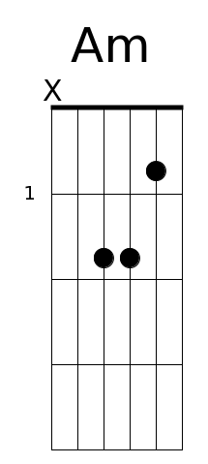 | 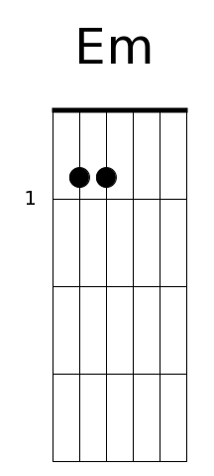 | 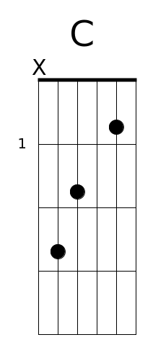 | 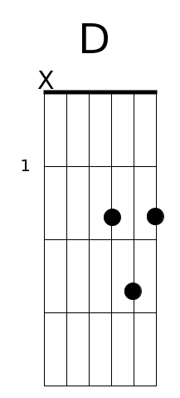 | 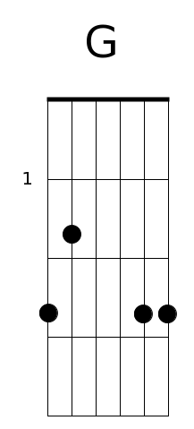

B-BH-HBH

Intro Couplets et Refrain

Em D
C G
Am Em
Am Em
Am Em

Em D
Elle descendait de la montagne
C G
Sur un chariot chargé de paille
Am Em
Sur un chariot chargé de foin
Am Em
La fille du coupeur de joints
Am Em
La fille du coupeur de joints

Paroles
Elle descendait de la montagne
Sur un chariot chargé de paille
Sur un chariot chargé de foin
La fille du coupeur de joints
La fille du coupeur de joints

Elle descendait de la montagne
En chantant une chanson paillarde
Une chanson de collégien
La fille du coupeur de joints
La fille du coupeur de joints

Et nous, on était cinq chômeurs
A s'lamenter sur notre malheur
En se disant qu'on se taperait bien
La fille du coupeur de joints
La fille du coupeur de joints

Elle descendait de la montagne
V'là qu'elle nous voit vers les murailles
Et qu'elle nous fait « Coucou les gens »
La fille du coupeur de joints
La fille du coupeur de joints

Ben, v'là qu'elle nous prend par la taille
Et qu'elle nous emmène sur sa paille
Elle nous fait le coup du zeppelin
La fille du coupeur de joints
La fille du coupeur de joints

Ben nous on était cinq chômeurs
À s'payer une tranche de bonheur
Un' tranche de tagada tsoin-tsoin
La fille du coupeur de joints
La fille du coupeur de joints

Quand on eut passé la ferraille
Elle nous fit fumer de sa paille
Sacré bon Dieu que c'était bien
La fille du coupeur de joints
La fille du coupeur de joints

Plus question d'chercher du travail
On pédalait dans les nuages
Au milieu des petits lapins
La fille du coupeur de joints
La fille du coupeur de joints

Elle descendait de la montagne
En chantant une chanson paillarde
Une chanson de collégien
La fille du coupeur de joints

